北京德恒（昆明）律师事务所
关于云南煤业能源股份有限公司
2021年第四次临时股东大会的
法律意见

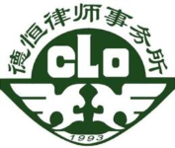
北京德恒（昆明）律师事务所
Beijing DeHeng Law Offices (KunMing)

云南省昆明市西山区西园路126号“融城优郡”B5幢3、4层
电话（传真）：0871-63172192邮编: 650032
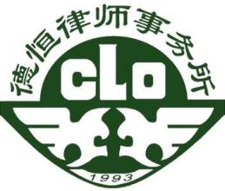
北京德恒（昆明）律师事务所
关于云南煤业能源股份有限公司
2021年第四次临时股东大会的
法 律 意 见

云南煤业能源股份有限公司：
北京德恒（昆明）律师事务所（下称“本所”）作为贵公司的常年法律顾问，本次指派刘书含、刘婷律师出席贵公司2021年第四次临时股东大会（以下简称“本次股东大会”），并按照律师行业公认的业务标准、道德规范及勤勉尽责精神，对贵公司提供的与本次股东大会有关的文件资料进行了审查，现根据《公司法》《证券法》《上市公司股东大会规则》及贵公司《章程》的规定，就贵公司本次股东大会的相关事项出具如下法律意见：
一、关于本次股东大会的召集和召开程序
根据贵公司提供的有关资料及公开披露的信息，表明贵公司董事会已于2021年12月13日召开了会议，作出了关于召开本次股东大会的决议，并于2021年12月14日在《中国证券报》《证券时报》和上海证券交易所网站刊登了召开本次股东大会的通知。
本次股东大会于2021年12月29日14:00在昆明市西山区环城南路777号昆钢大厦13楼会议室召开，会议召开时间与通知公告时间间隔15天以上，会议召开的具体时间、地点和审议事项也与公告内容一致。
本次股东大会由贵公司董事长李树雄先生主持，符合法律、法规及贵公司《章程》的规定。
二、关于出席本次股东大会人员的资格
经本所律师审查，出席本次股东大会的股东及股东代理人共13名，代表有表决权股份数为105,359,000股，占贵公司有表决权的股份总数的26.7353%。其中，出席本次股东大会现场会议的股东及股东代理人共2名，代表有表决权股份数为102,083,000股，占贵公司有表决权的股份总数的25.9040%；出席网络投票表决的股东共11名，代表有表决权股份数为3,276,000股，占贵公司有表决权的股份总数的0.8313%；出席本次股东大会的中小股东共11名，代表有表决权股份数为3,276,000股，占贵公司有表决权的股份总数的0.8313%，其资格均合法有效。此外，贵公司部分董事、监事、董事长兼代理董事会秘书出席了本次股东大会，部分高级管理人员列席了本次股东大会。
三、关于本次股东大会的表决程序和表决结果
本次股东大会采用现场记名投票和网络投票相结合的方式进行，出席本次股东大会的股东及股东代理人审议了《关于<2021年新增日常关联交易>的议案》，关联股东对关联交易议案回避表决，结果以符合贵公司《章程》规定的票数同意通过了以上议案。
四、结论意见
根据以上事实和文件资料，本所律师认为：贵公司本次股东大会的召集、召开、出席会议的股东资格、表决程序和表决结果均符合法律、法规及贵公司《章程》的规定，所通过的各项决议合法、有效。
（本页以下无正文）

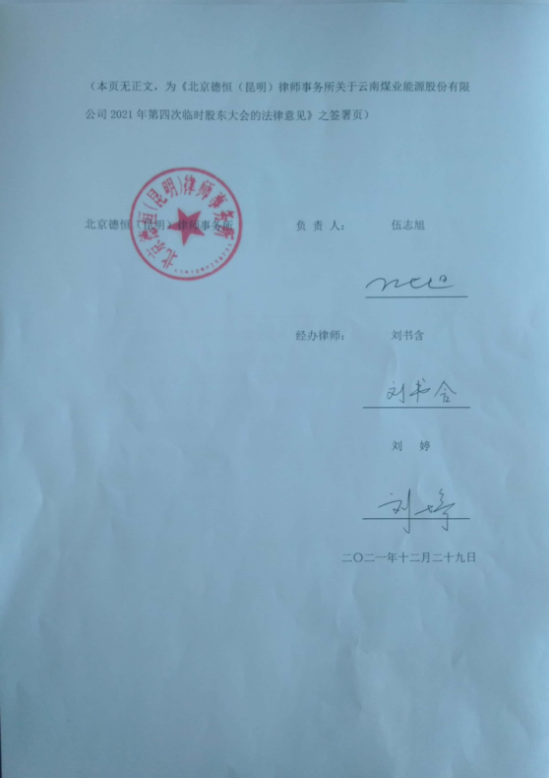
（本页无正文，为《北京德恒（昆明）律师事务所关于云南煤业能源股份有限公司2021年第四次临时股东大会的法律意见》之签署页）

北京德恒（昆明）律师事务所 负 责 人： 伍志旭

经办律师： 刘书含

刘 婷

二〇二一年十二月二十九日

